**POLINÔMIOS/PRODUTOS NOTÁVEIS- EXTRA**

**1.** Calcule os produtos.

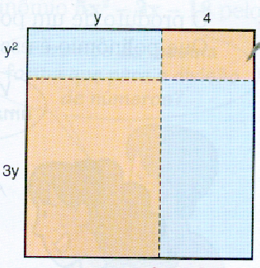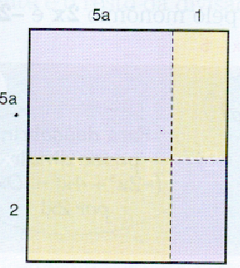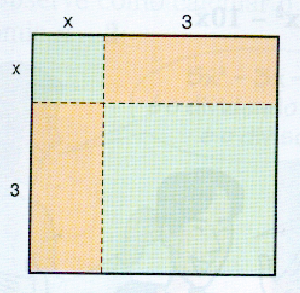

a) b) c)

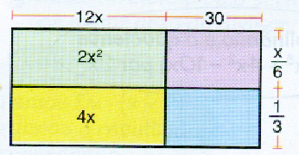

**2.** Calcule:

a) o perímetro da figura

b) a área da figura

**3.** Qual é a expressão algébrica que representa o volume do bloco ?

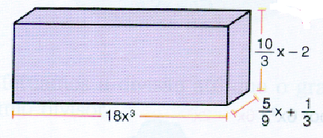

**4.** Complete:

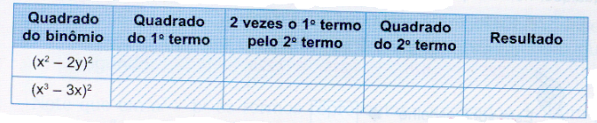



**5.** Que monômio deve ser adicionado ao binômio para se obter

**6.** Complete:

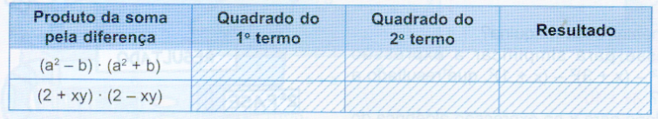EMÁTICA

**7.** Qual é a forma reduzida ?



**8.** Determine o cubo de a + 2b.

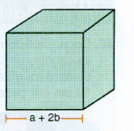

**9.** Complete o quadro abaixo.

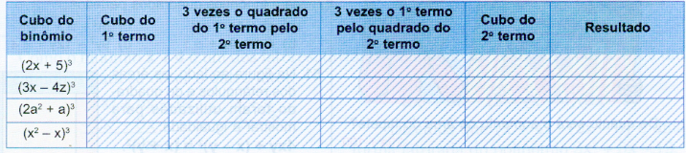

**10.** Se P = x3 – 3x2 - 2 e Q = 3x + 1 , a expressão P + Q é igual a ( x – 2 )3 ou igual a ( x – 1 )3 ?